Псков – Печоры – Изборск
23-24.05 30-31.05

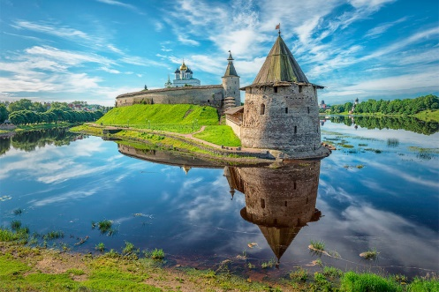
Программа тура:

1 день: Отправление ориентировочно в 05.00.
Транзит по территории Беларуси, РФ.
Прибытие в Псков ориентировочно в 13.00. Обзорная автобусно-пешеходная экскурсия по городу, которая начинается с места, где зародился один из древнейших городов России — в Псковском Кремле — в сердце Пскова.
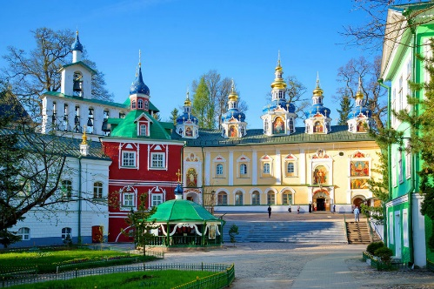
Уже в V веке на территории нынешней Псковской земли пришли потомки псковичей – славяне-кривичи. На высоком мысу при слиянии двух рек - Великой и Псковы ими было образовано первое укрепленное поселение, положившее начало будущему Пскову. Впервые же Псков упоминается в летописи, как существующий город, под 903 годом. Довмонтов город, старая часть Пскова, средневековые башни, церкви, купеческие палаты, памятник Святой Равноапостольной княгине Ольге, гора Соколиха с памятником Святому благоверному князю Александру Невскому, в честь победы над немецкими рыцарями в Ледовом побоище 1242 г. и многое другое.
Обед в городе (по желанию, доп. плата).
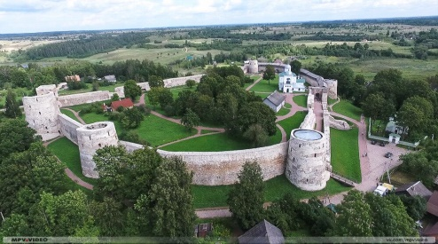
Заселение в гостиницу. Свободное время, ночлег.
2 день: Завтрак, выселение из отеля. Переезд в Печоры (~55 км).
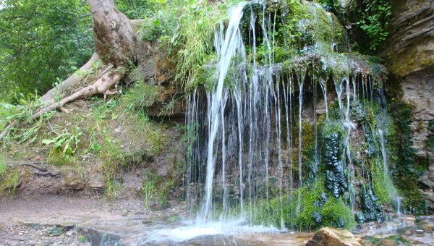
Печоры – маленький город в Псковской области, всего в 3 километрах от границы с Эстонией. Его знают по главной святыне – Свято-Успенскому Псково-Печерскому монастырю, одному из немногих в России, который не закрывался ни на день за всю свою историю. Здесь всё связано с древней обителью: пещеры, в которых селились монахи, крепость, защищавшая западные рубежи Руси, и старые улицы, что сходятся к монастырским вратам. В Печорах сохранились купеческие дома, деревянные избы, действующие храмы, музеи и культурные центры.
Экскурсия в Свято-Успенском Псково-Печерском монастыре.
Обед (по желанию, доп. плата).
14.00 – приезд в Изборск. Экскурсовод познакомит Вас с Изборском, начиная с истории поселения, основанного в VII веке н. э. славянами-кривичами на Изборском городище до эпохи развитого средневековья — периода активной деятельности изборян в составе Псковской феодальной республики. Вы посетите Изборскую крепость XIV века, легендарные Словенские ключи, побываете на Труворовом городище и увидите легендарный Труворов крест.
Отправление домой ориентировочно в 16.30.
Возвращение домой поздно вечером.
Стоимость тура: 410 бел.руб.

В стоимость входит:
- проезд автобусом туркласса;
- питание: 1 завтрак;
- экскурсионное обслуживание по программе (Обзорная экскурсия по Пскову и Кремлю, экскурсия в Свято-Успенском Псково-Печерском монастыре, обзорная экскурсия в Изборске по маршруту Изборская крепость - Словенские ключи - Труворово городище);
- размещение в гостинице GREENFEEL (2-3х местные номера);
- сопровождение по маршруту.
В стоимость не входит:
- личные расходы,
- обеды.
*Примечание! В случае изменения графика работы посещаемых объектов, туристическая фирма оставляет за собой право вносить изменения в программу тура.

Стоимость входных билетов устанавливается объектами посещения и может меняться без предупреждения. За изменение стоимости входных билетов туристическая компания Свит тревел ответственности не несет.

Бронирование: +37529 132 31 75 Татьяна

